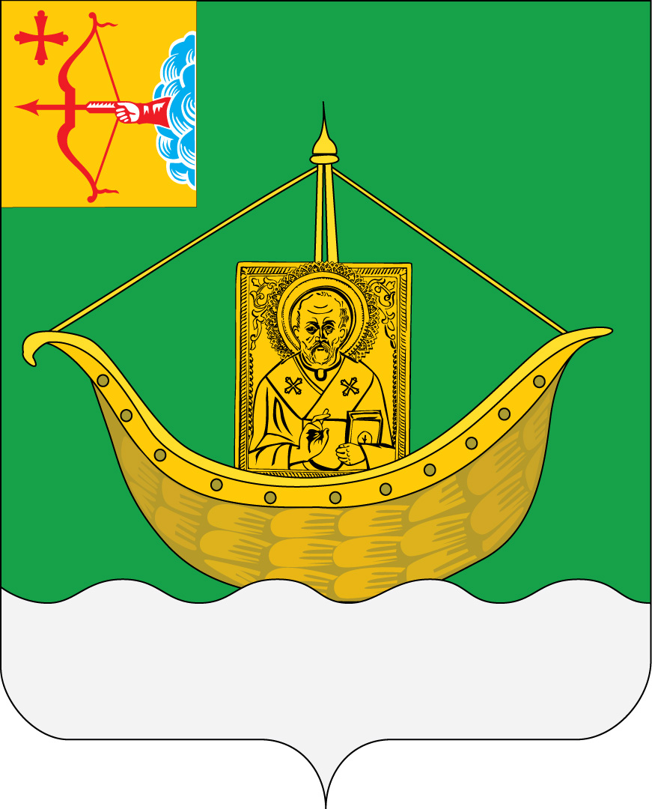

АДМИНИСТРАЦИЯ ЮРЬЯНСКОГО РАЙОНА
КИРОВСКОЙ ОБЛАСТИ
РАСПОРЯЖЕНИЕ
23.01.2023 № 24-р
пгт Юрья

Об утверждении графика инвентаризации объектов муниципальной собственности, закрепленных на праве оперативного управлениия
На основании постановления администрации Юрьянского района от 31.12.2010 № 386 «Об утверждении Порядка осуществления контроля за деятельностью районных муниципальных учреждений Юрьянского района», в соответствии с постановлением администрации Юрьянского района от 21.08.2014 № 323 «Об утверждении порядка проведения проверок использования муниципального имущества":
- Утвердить график проведения инвентаризации объектов муниципальной собственности на предмет эффективности использования и обеспечения сохранности имущества, закрепленного за учреждениями на праве оперативного управления по прилагаемому графику. Прилагается.
2.Контроль за исполнением настоящего распоряжения возложить на заместителя главы администрации района С.А. Баранова.
3. Настоящее распоряжение вступает в силу с момента его подписания.
Глава Юрьянского района
Кировской области И.Ю. Шулаев

Приложение
УТВЕРЖДЕН
распоряжением администрации
Юрьянского района Кировской области от 23.01.2023 № 24-р

ГРАФИК
проведения инвентаризации объектов муниципальной собственности на предмет эффективности использования и обеспечения сохранности имущества, закрепленного за учреждениями на праве оперативного управления в 2023 году

№ п п/п | Объект проверки-муниципальное имущество учреждений | Срок проведения | Ответственные за проведение
1 | Управление финансов администрации Юрьянского района Кировской области | февраль | О.Э. Метелева  З.Г. Земцова
2 | Муниципальное казенное учреждение «Служба хозяйственного обеспечения администрации Юрьянского района» | февраль | О.Э. Метелева  З.Г. Земцова
3 | Муниципальное казенное образовательное учреждение дополнительного образования «Юрьянская школа искусств» | март | О.Э. Метелева  З.Г. Земцова
4 | Муниципальное учреждение управления образования администрации Юрьянского района Кировской области | март | О.Э. Метелева  З.Г. Земцова
5 | Муниципальное казенное дошкольное образовательное учреждение детский сад «Родничок» п. Гирсово Юрьянского района Кировской области | апрель | О.Э. Метелева  З.Г. Земцова
6 | Муниципальное казенное общеобразовательное учреждение основная общеобразовательная школа с. Загарье Юрьянского района Кировской области | май | О.Э. Метелева  З.Г. Земцова
7 | Муниципальное казенное образовательное учреждение дополнительного образования Центр детского творчества пгт Юрья Юрьянского района Кировской области | май | О.Э. Метелева  З.Г. Земцова

_____________________________________

